Challenge 6 Game

Brian Arrammach

Didier Vanspauwen

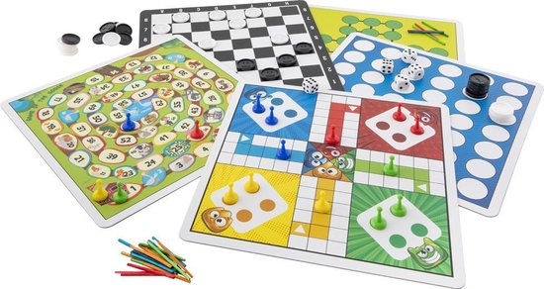

Inhoud

Leanboard 3

Oriëntatie 3

Challenge doelen 3

Resultaten 3

Teamafspraken 4

Taken 5

Planning 6

# Leanboard

|  |
| --- |
| Oriëntatie |
| *Wat is het spel Zeeslag?*  Zeeslag word gespeelt op een rooster. Je krijgt een aantal schepen en deze verplaats je naar de plek dat je graag wilt. Daarna begint het spel, om de beurt krijg je een kans om een plek te raden op het rooster. Het is de bedoeling dat je zo snel mogelijk alle schepen van de tegenstander vernietigd hebt.  <https://www.spelregels.eu/zeeslag/#/?playlistId=0&videoId=0>  *Voorbeelden?*  <http://nl.battleship-game.org/>  *Waarop kan je het spel spelen?*  Zeeslag kan gespeeld worden als bordspel maak ook online. |

|  |
| --- |
| Challenge doelen |
| **Brian**  Technisch: Python en html kunnen linken zodat je als je in python iets visueel wilt coderen dat het in html dus echt visueel word en ook eventueel kan stylen met CSS. Dus met andere woorden python een visueel spel maken en niet in de terminal.  Niet technisch: Een leanbord maken en storybord die ik kan volgen en van daar uit een game kan maken met python. Binnen 3 weken  **Didier**  Technisch: In deze challenge zou ik graag beter willen worden in het begrijpen en kunnen uitvoeren van functies in python. Dit word gedaan door hulp van workshops en meer onderzoek naar het gebruik van functies. Dit word gedaan in de komende weken van de challenge en word gebruikt in de game.  Niet technisch: Mijn motivatie weer opkrikken. Dit wil doen door deze challenge vooral door te werken, oortjes in en muziek luisteren en mezelf afsluiten van eventuele afleiding. Ik ga dit bewijzen door met keuzedelen weer op schema te komen en misschien zelfs vooruit werken. AVO burgerschap 2 dimensies gemaakt te hebben. Dit word gedaan in de komende 3 weken van de challenge. |

|  |
| --- |
| Resultaten |
| * Werkende github met daarin een html, css en javascript bestand * Oorlog thema pagina * 2 spelers of AI keuze * Score word bijgehouden * Animatie als schip kapot is * Onthouden waar een kruis is neergezet * Spelregels * Animatie voor eindscherm * Homepagina * Speelpagina * Spelregels pagina |

|  |
| --- |
| Teamafspraken |
|  |

|  |
| --- |
| Taken |
| * Github aanmaken * Html file aanmaken * Css file aanmaken * Javascript file aanmaken * Oude oorlog foto’s gebruiken als achtergrond pagina * Navy blue kleur gebruiken * Keuze voor 2 spelers of 1 speler vragen * AI maken * 2 spelers speel mogelijkheid maken * Animatie toevoegen als een schip geraakt word * Animatie maken als een schip kapot gaat * Weergeven op welk vlak al geklikt is * Spelregels opzoeken * Spelregels melden * Uitleg pagina maken * Foto’s toevoegen op pagina * Start knop en zeeslag knop maken * Animatie voor eindscherm toevoegen en maken * Score erbij maken * Wie heeft er gewonnen met aantal slagen melden * Zeeslag pagina maken * Uitleg knop en speel knop maken * Uitleg knop en speel knop linken maken * Foto’s toevoegen op pagina * Speel pagina maken * Keuze uit aantal spelers maken * Foto’s toevoegen op pagina * Knop spelregels aanmaken * 2 vlakken maken (speelveld) |

|  |
| --- |
| Planning |
| De planning is te vinden in het bijgeleverde Excel-bestand  <https://eduofficenl-my.sharepoint.com/personal/514184_vistacollege_nl/Documents/GitHub/Challenge-6-game/strokenplanning_basis.xlsx> |